Викторина по Информатике и ИКТ на тему: «Аппаратное и программное обеспечение компьютера»
11 класс

Вопрос:
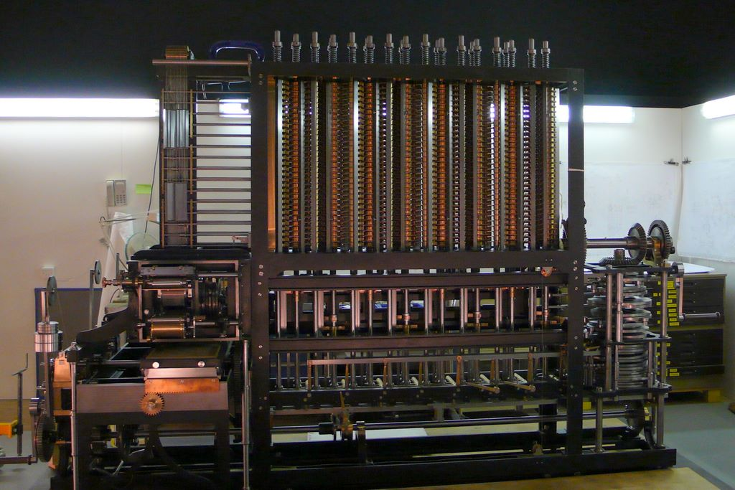
В 1834 году англичанин Чарльз Бэббидж изобретает аналитическую машину. Архитектура современного компьютера во многом схожа с архитектурой аналитической машины. В аналитической машине Бэббидж предусмотрел следующие части: склад (store), фабрика или мельница (mill), управляющий элемент (control) и устройства ввода/вывода информации.
Какое из устройств современного компьютера соответствует «складу»?
- Процессор
- Жесткий диск
- Оперативная память
- Клавиатура
Ответ: правильный ответ – Жесткий диск.
Функцией внешней памяти компьютера является долговременное хранение большого объема информации. Основным устройством хранения информации в компьютерной системе является жесткий диск. Большой объем и энергонезависимость сделали его наиболее пригодным для хранения программ и данных. Полное название жесткого диска – накопитель на жестких магнитных дисках (НЖМД). Иногда его еще называют винчестером.

Вопрос:
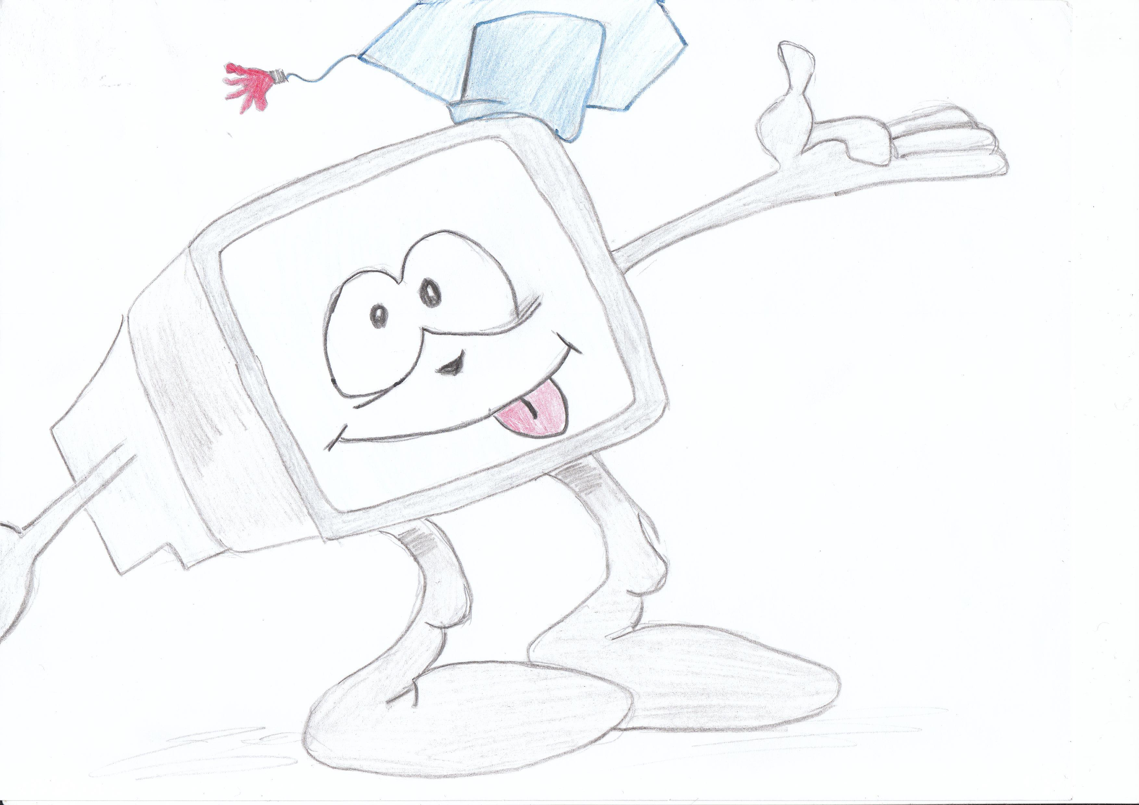
В этом устройстве, которое подключается к компьютеру, отраженный свет позиционируется на линейку фотоэлементов, которая движется и последовательно считывает изображение, переводя его в компактный формат. Как называется данное устройство?
- Принтер
- Клавиатура
- Сканер
- Мышь
Ответ: правильный ответ – Сканер.

Сканер предназначен для оптического ввода текстовой, числовой и графической информации в компьютер. Сканеры бывают ручные и планшетные.

Вопрос:
Существуют специально написанные небольшие по размерам программы, которые могут «приписывать» себя к другим программам, а также выполнять различные нежелательные действия на компьютере. Как называются такие программы?
- Компьютерные вирусы
- Трансляторы
- Компиляторы
- Интерпретаторы
Ответ: правильный ответ – Компьютерные вирусы.

Компьютерные вирусы впервые появились в 1986 году. Они действуют только программным путем, присоединяясь к файлу или проникая в тело файла. Вирус попадает в компьютер только вместе с зараженным файлом. Для активизации вируса нужно загрузить зараженный файл, и только после этого, вирус начинает действовать самостоятельно.


Вопрос:
Включаем компьютер, подключаемся к Интернету, но получить из него какие-либо данные без специальной программы нельзя. Должно быть программное обеспечение, которое сможет запросить информацию, получить ее, обработать и отобразить на экран пользователя. Какую программу необходимо загрузить?
- Редактор HTML
- Браузер
- Систему управления базами данных
- Графический редактор
Ответ: правильный ответ – Браузер.

Браузеры – это программные средства предназначены для просмотра электронных документов, созданных в формате HTML. Воспроизводят, кроме текста и графики, музыку, человеческий язык, радиопередачи, видеоконференции и разрешают работать с электронной почтой.

Вопрос:
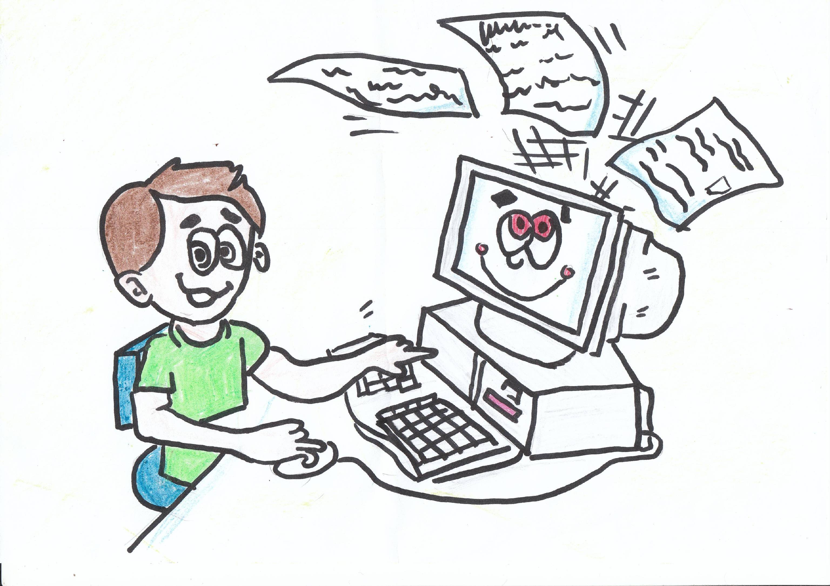
Есть программа, которая позволяет пользователю управлять файлами и папками на компьютере. Как она называется?

- Текстовый процессор
- Файловый менеджер
- Архиватор
- Система автоматизированного проектирования
Ответ: правильный ответ - Файловый менеджер.

С помощью файлового менеджера выполняется большинство операций по обслуживанию файловой структуры: копирование, перемещение, переименование файлов, создание каталогов (папок), уничтожение объектов, поиск файлов и навигация в файловой структуре. Базовые программные средства содержатся в составе программ системного уровня и устанавливаются вместе с операционной системой.

Вопрос:
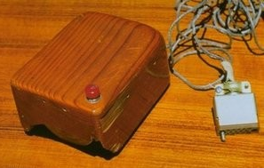
В 1968 году из лаборатории, в которой работал инженер, вышло одно из тех изобретений, которое есть на столе каждого из вас – это компьютерная мышь. Назовите имя этого изобретателя.
- Билл Гейтс
- Артур Кларк
- Стив Джобс
- Дугласа Энгельбарта

Ответ: правильный ответ - Дугласа Энгельбарта

Изначальная конструкция датчика перемещения мыши, изобретённой Дугласом Энгельбартом в Стенфордском исследовательском институте в 1963 году, состояла из двух перпендикулярных колес, выступающих из корпуса устройства. При перемещении мыши колеса крутились каждое в своем измерении.
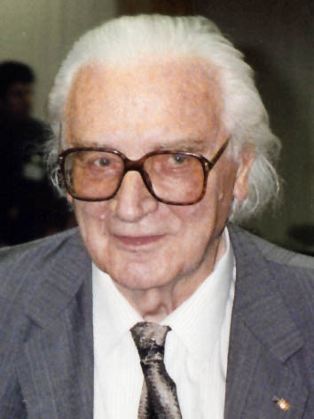
Вопрос:
Первый в мире язык программирования высокого уровня, разработан немецким инженером Конрадом Цузе между1942 и 1946 годами для его компьютера «Z4». Как назывался этот язык программирования?
- Фортран
- Планкалкюль
- Бейсик
- Паскаль

Ответ: правильный ответ – Планкалкюль.

Plankalkül (рус. план вычислений) — первый в мире высокоуровневый язык программирования, созданный Конрадом Цузе. Работы над языком были закончены около 1946 года, однако развития язык не получил и написанное руководство увидело свет только в 1972 году. Планкалкюль поддерживал операции назначения, подпрограммы, условные операторы, арифметику с плавающей запятой, массивы, итерационные циклы, иерархию данных, классы, списки и другие вполне современные средства.

Вопрос:
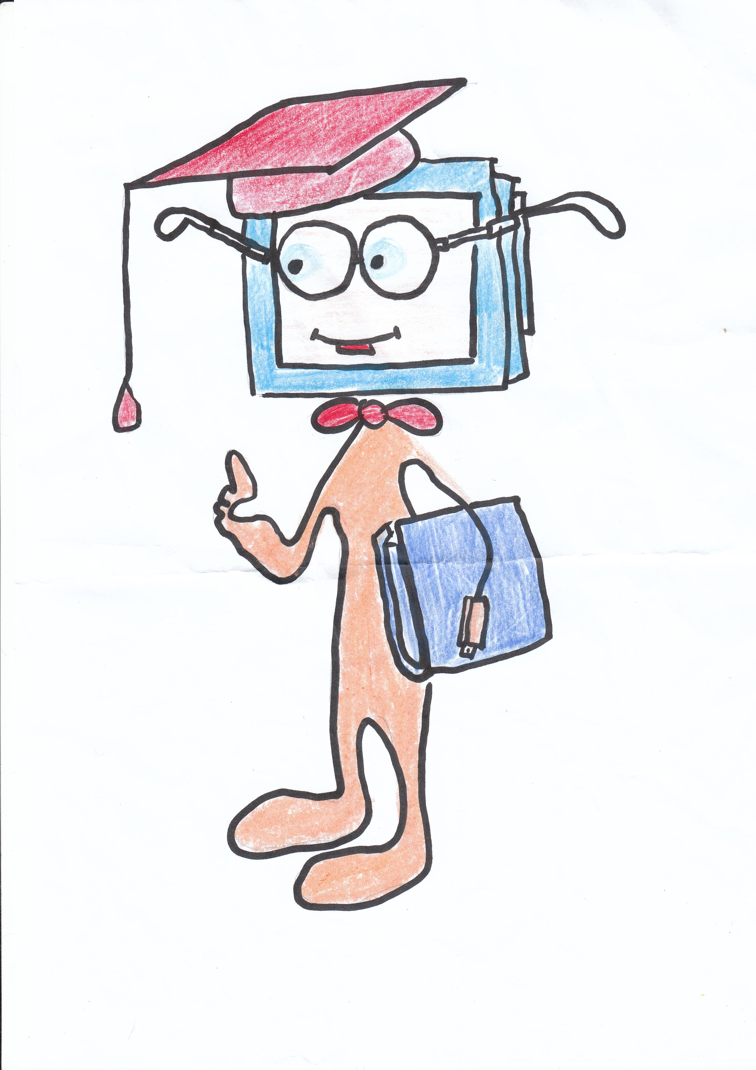
Существуют компьютерные вирусы, которые распространяются в сети. Они проникают в память компьютера из сети, вычисляют сетевые адреса других компьютеров и рассылают по этим адресам свои копии. Как называются эти вирусы?
- Вирусы-компаньоны
- Макро-вирусы
- Невидимки (стелс)
- Репликаторы (черви)
Ответ: правильный ответ - Репликаторы (черви)

Репликаторы (черви) уменьшают пропускную способность сети, замедляют работу серверов. Могут размножаться без внедрения в другие программы и иметь «начинку» из компьютерных вирусов. («Червь Морриса» в конце 80-х парализовал несколько глобальных сетей в США).

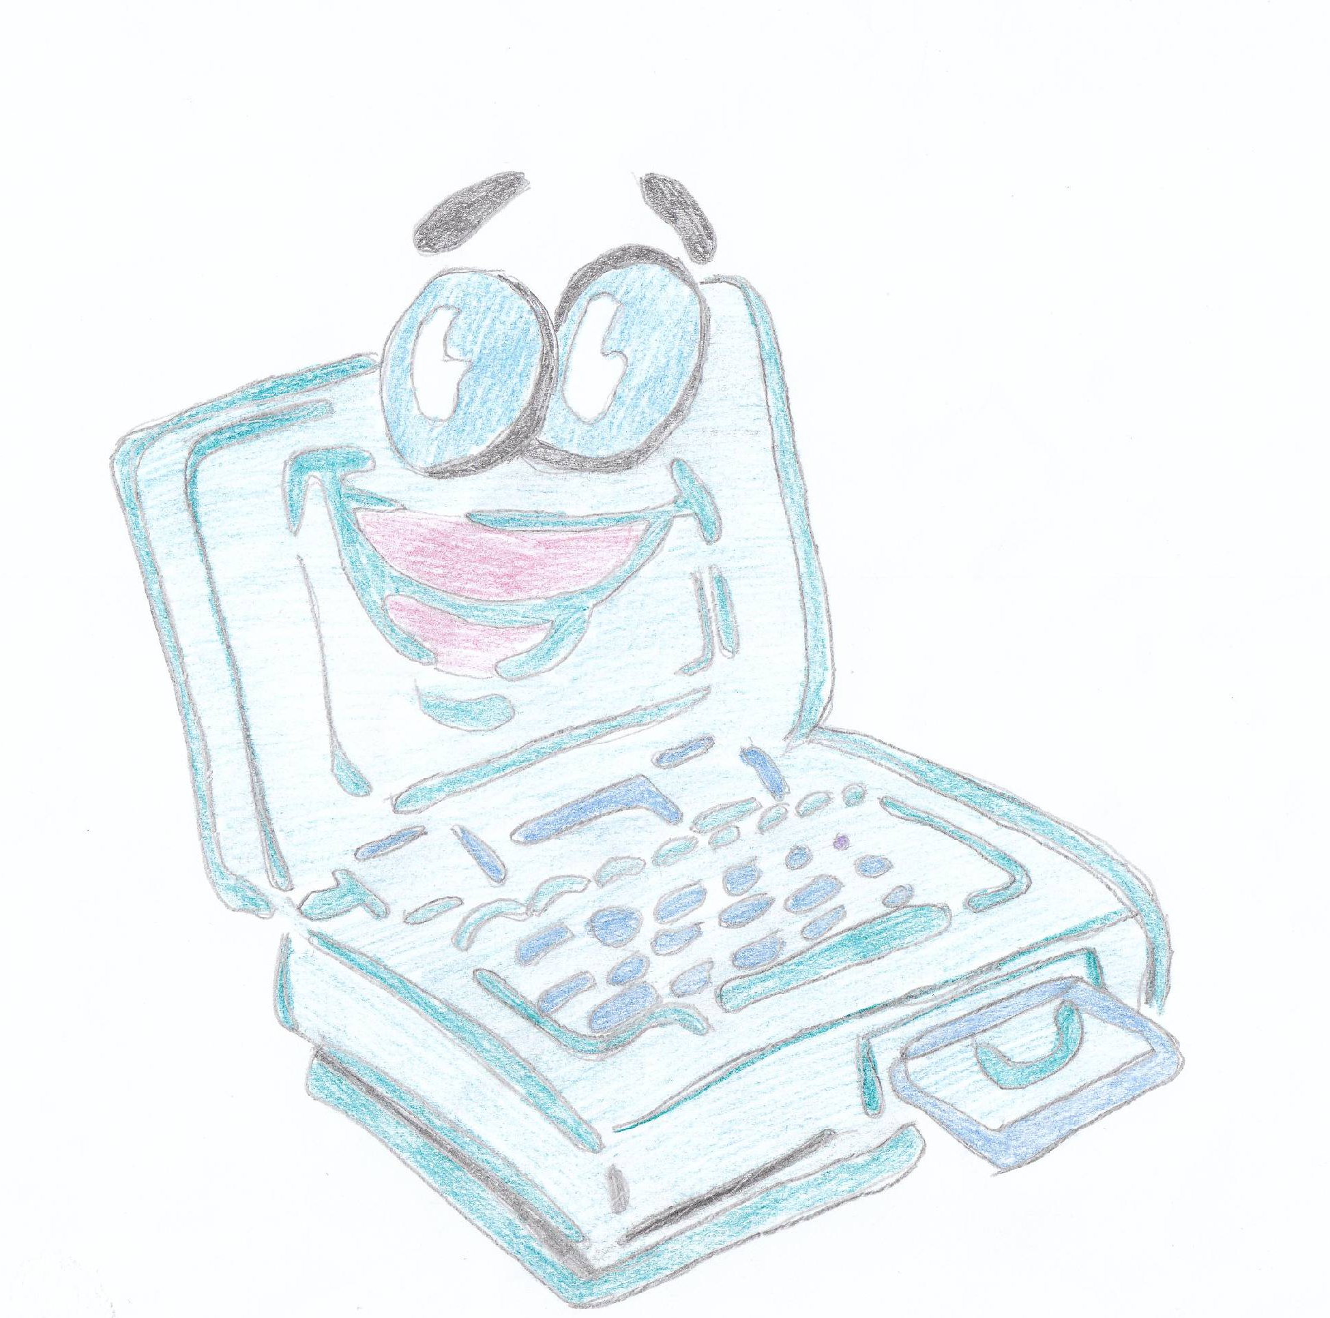
Вопрос:
Это программное обеспечение (ПО) является неотъемлемой частью компьютера. Без него невозможно взаимодействовать ни с одним устройством ЭВМ. Именно это ПО руководит слаженной работой всех элементов компьютерной системы, как на аппаратном уровне, так и на программном. Как называется это программное обеспечение?
- Прикладное
- Системное
- Системы программирования
- Язык программирования

Ответ: правильный ответ – Системное

Главной частью системного программного обеспечения является операционная система (ОС). Операционная система - это набор программ, управляющих оперативной памятью, процессором, внешними устройствами и файлами, ведущих диалог с пользователем.

Вопрос:
Во внутренней памяти компьютера есть высокоскоростная память произвольного доступа, используемая процессором для временного хранения информации. Она увеличивает производительность, поскольку хранит наиболее часто используемые данные и команды «ближе» к процессору, откуда их можно быстрее получить.
Как называется эта память?
- Оперативная память
- Жесткий диск
- Кэш память
- Постоянное запоминающее устройство

Ответ: правильный ответ – Кэш память

Кэш память (англ. cache), или сверхоперативная память - очень быстрое запоминающее устройство небольшого объёма, которое используется при обмене данными между микропроцессором и оперативной памятью для компенсации разницы в скорости обработки информации процессором и несколько менее быстродействующей оперативной памятью.

Вопрос:
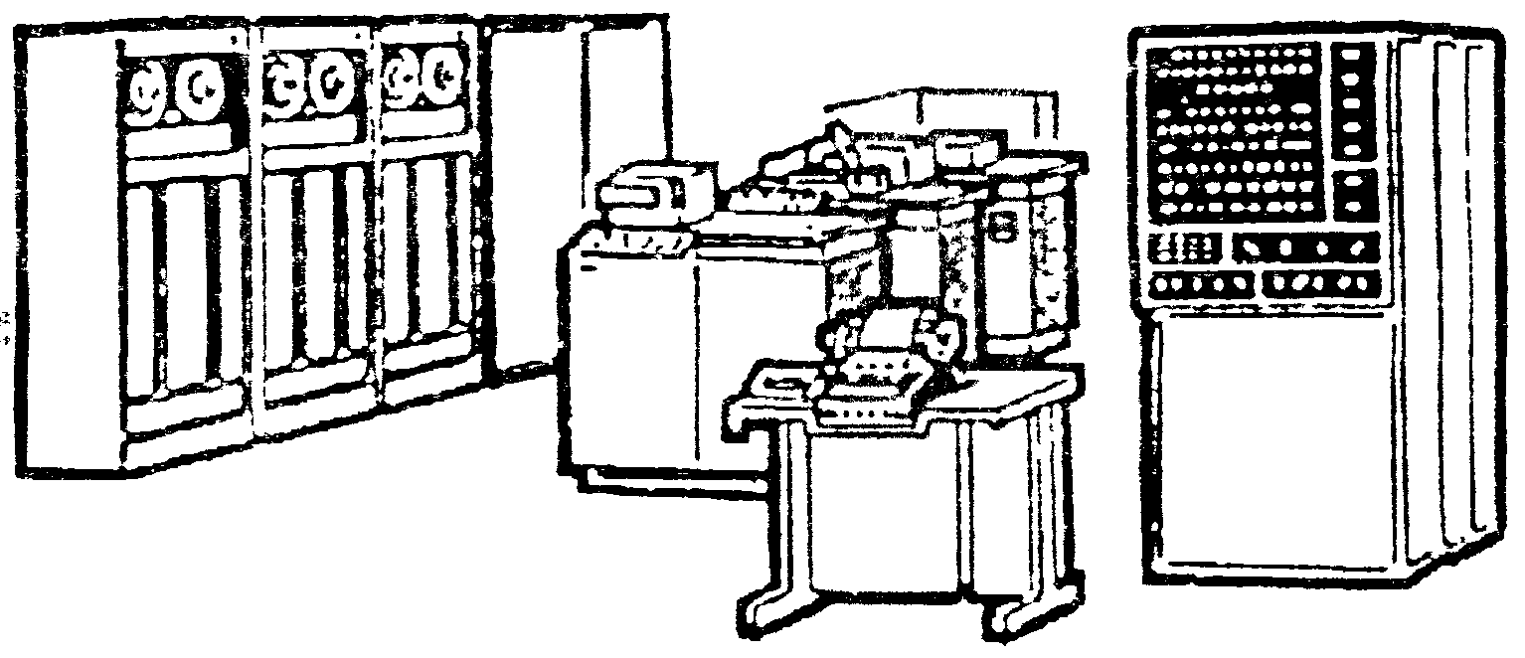
Электронно-вычислительные машины делятся на поколения. Для компьютерной техники характерна прежде всего быстрота смены поколений - за ее короткую историю развития уже успели смениться четыре поколения и сейчас мы работаем на компьютерах пятого поколения. Одним из признаков при отнесении ЭВМ к тому или иному поколению является их элементная база. Какая элементная база была у второго поколения?
- Малые интегральные схемы.
- Большие интегральные схемы.
- Полупроводниковые приборы
- Электронные лампы

Ответ: правильный ответ – Полупроводниковые приборы

Элементной базой ЭВМ второго поколения были полупроводниковые приборы. Машины предназначались для решения различных трудоемких научно-технических задач, а также для управления технологическими процессами в производстве. Появление полупроводниковых элементов в электронных схемах существенно увеличило емкость оперативной памяти, надежность и быстродействие ЭВМ. Уменьшились размеры, масса и потребляемая мощность.

Вопрос:
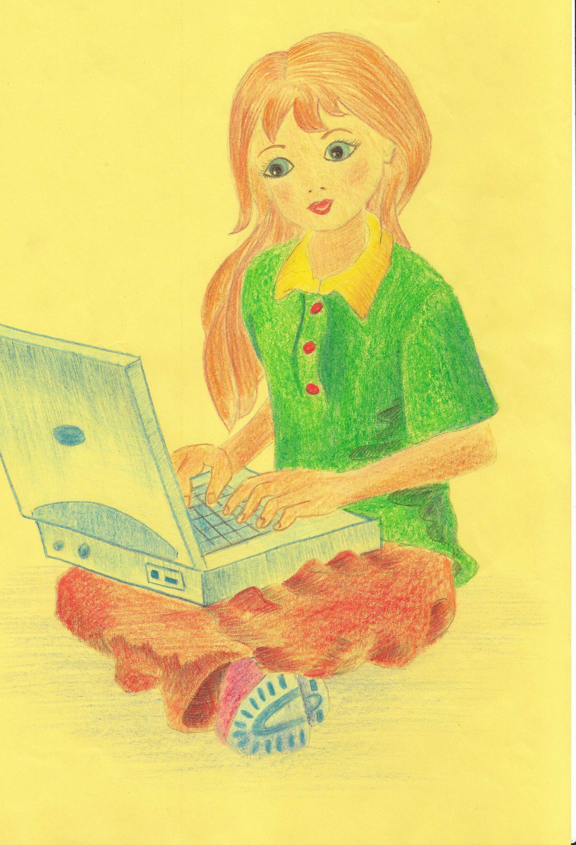
Для ввода графической информации и для работы с графическим интерфейсом программ используются координатные устройства ввода информации. Какое устройство относится к ним?
- Трекбол
- Клавиатура
- Сканер
- Микрофон

Ответ: правильный ответ – Трекбол

Трекбол - это «мышка наоборот» Само устройство, и отличие от мышки, всегда остается неподвижным, а управление перемещением курсора осуществляется вращением шарика, который находится в верхней части трекбола. При этом, вращая шарик пальцами, вы получаете лучший, нежели у мышки, контроль над его вращением и, как следствие, более точное позиционирование курсора.

Вопрос:
Главным устройством ввода большинства компьютерных систем является клавиатура. Первым типом клавиатур стала клавиатура для первых IBM PC и PC XT. Сколько клавиш было у этой клавиатуры?
- 83
- 90
- 100
- 101

Ответ: правильный ответ – 83

Эта разработка оставалась стандартом IBM до выпуска модели PC AT. Она имела 83 клавиши. Два ряда функциональных клавиш располагались вертикально, слева от главной алфавитно-цифровой клавиатуры. Клавиши управления курсора были совмещены с отдельными цифровыми клавишами. Клавиша ввода была маленькая. Не была предусмотрена никакая индикация положения клавиш заглавного регистра, блокировки служебной/цифровой клавиатуры и блокировки просмотра.

Вопрос:

Если с помощью специальной программы можно управлять режимами работы и производить настройку некоторого устройства, то считается, что это устройство программно управляемое. Как называется программа, созданная специально для управления некоторым внешним програмноуправляемым устройством?
- Адаптер
- Драйвер
- Контроллер
- Браузер
Ответ: правильный ответ – Драйвер

При подключении к компьютеру любого внешнего устройства, необходимо задействовать его программу-драйвер. Когда устройство обращается к операционной системе с запросом прервать текущую работу и выполнить какие-то действия в ответ на происходящие в устройстве процессы, именно программа-драйвер реагирует на данный сигнал и включается в работу.

Вопрос:

Прикладные программы (Application software) - это комплекс программ, предназначенных для решения определенного класса задач. Основное назначение – дать пользователю средство обработки информации, которое не требует знаний языков программирования.
Какая из перечисленных программ относится к прикладному программному обеспечению?
- Операционная система
- Системы управления базами данных
- Язык программирования Pascal
- Драйвер
Ответ: правильный ответ – Системы управления базами данных

Система управления базами данных (СУБД) - программное обеспечение для создания баз данных, хранения и поиска в них необходимой информации. СУБД превращает огромный объём хранимых в компьютерной памяти сведений в мощную справочную систему.

Вопрос:
Первый жесткий диск был построен в 1956 году фирмой «IBM» для вычислительной машины RAMAC. Это был агрегат размером с холодильник и с мотором, пригодным для небольшой бетономешалки. Мотор вращал со скоростью 1200 оборотов в минуту «этажерку» из 50 алюминиевых дисков диаметром по 60 сантиметров. Чему была равна емкость этого жесткого жиска?
- 256 килобайт
- 1 мегабайт
- 5 мегабайт
- 1 гигабайт
Ответ: правильный ответ - 5 мегабайт

Общая емкость первого жесткого диска составляла всего – 5 мегабайт. Современный жесткий диск устроен так же, но объем памяти вырос в 24 тысячи раз. Значит, плотность записи увеличилась почти в 19 миллионов раз.

Вопрос:
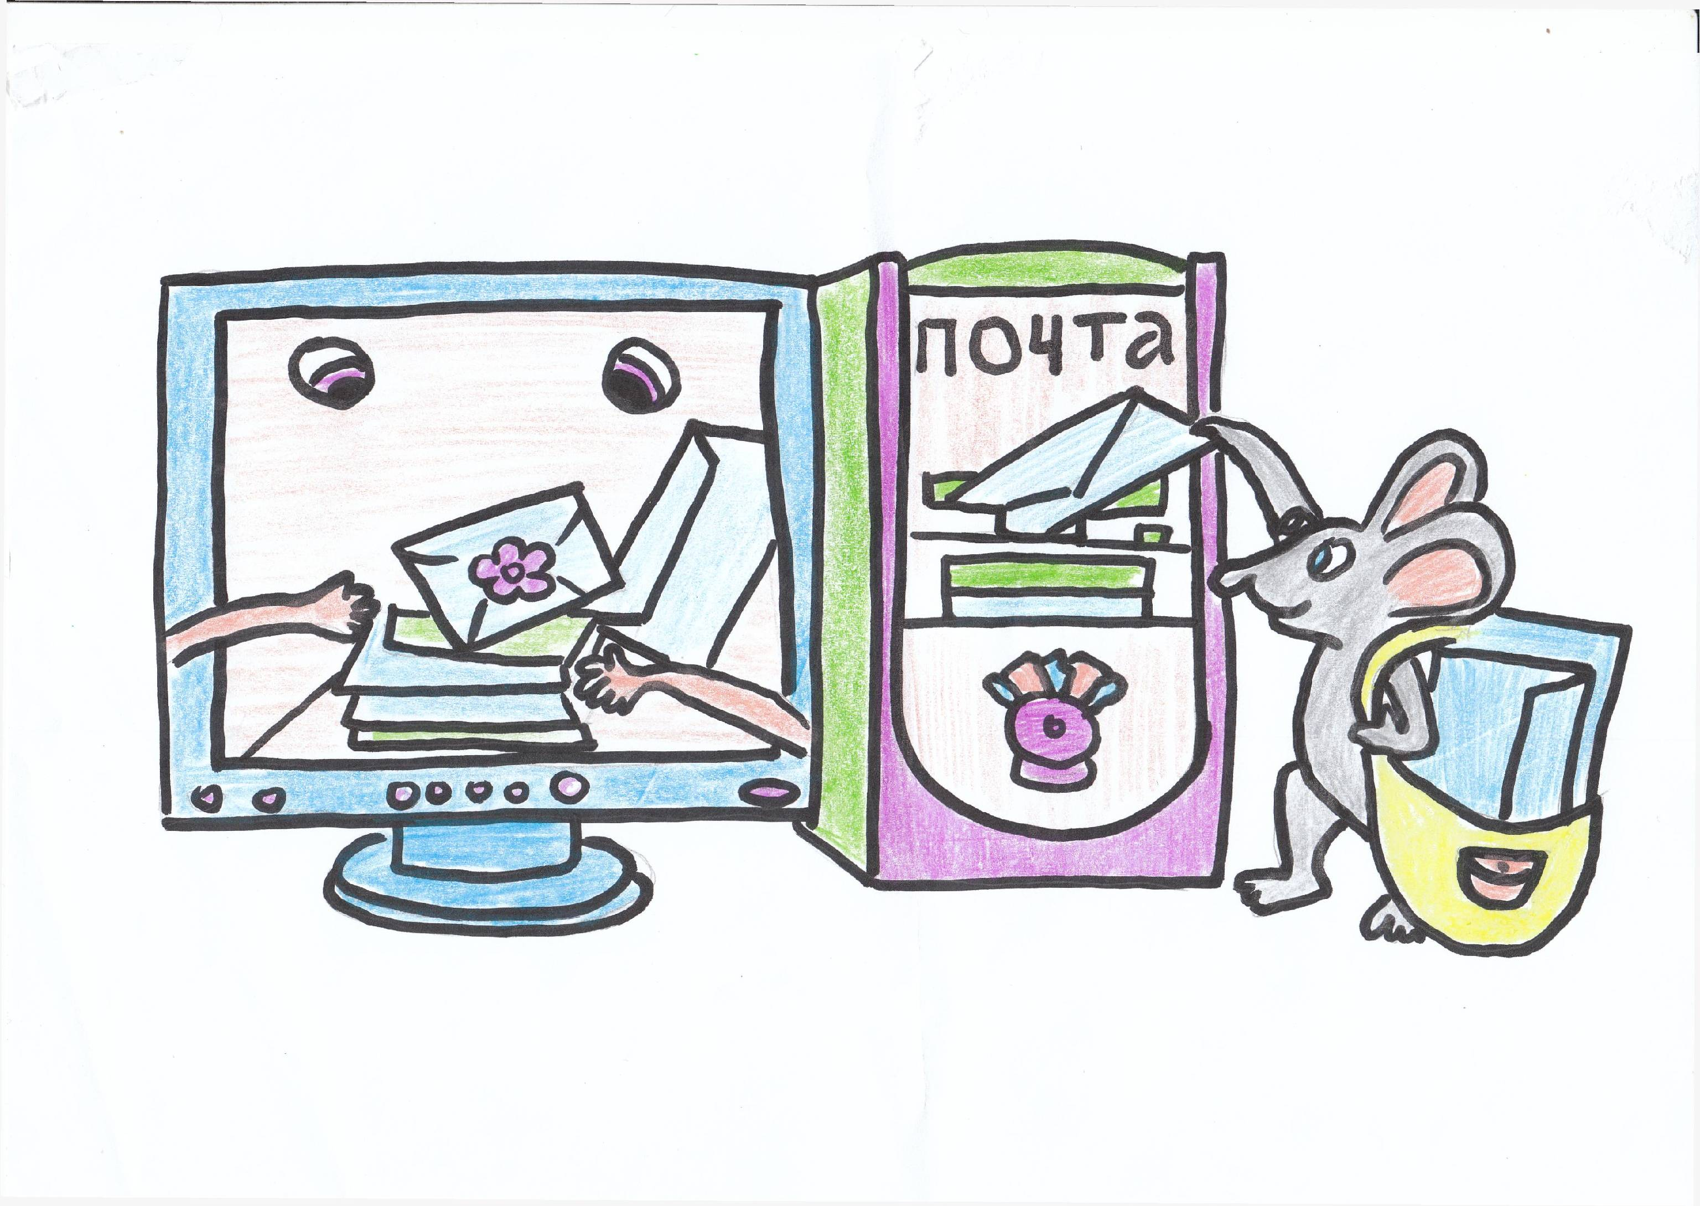
10 декабря названо Днем программиста, в честь родившегося также в этот день первого представителя этой не слишком древней профессии. Три первые в мире вычислительные программы, были составленные для машины Бэббиджа. Самая простая из них и наиболее подробно описанная — программа решения системы двух линейных алгебраических уравнений с двумя неизвестными. Назовите имя этого программиста.
- Алан Мэтисон Тьюринг
- Августа Ада Лавлейс
- Билл Гейтс
- Готфрид Вильгельм Лейбниц
Ответ: правильный ответ - Августа Ада Лавлейс

Августа Ада Лавлейс родилась 10 декабря 1815 года. Она была единственной дочерью великого английского поэта Джорджа Гордона Байрона. В память об Аде Лавлейс назван разработанный в 1980 году язык АДА – один из универсальных языков программирования. Этот язык был широко распространён в США.

Вопрос:

Температура в термоблоке этого принтера достигает 400 градусов по Фаренгейту или чуть больше 200-х градусов по Цельсию. Ролики в термоблоке перемещают бумагу так быстро, чтобы бумага в нем не успела начать тлеть.
О каком типе принтера идет речь?
- Матричный
- Струйный
- Лазерный
- Сублимационный
Ответ: правильный ответ - Лазерный

Изображение в лазерном принтере создается лазерным лучом на светочувствительном барабане внутри принтера. Там, где луч засвечивает поверхность барабана, возникает сильный электрический разряд и в результате электростатического взаимодействия в это место притягиваются пылинки сухой краски — тонера. При прокатывании листа бумаги вдоль барабана рисунок переносится на бумагу, а затем фиксируется за счёт нагрева.

Вопрос:
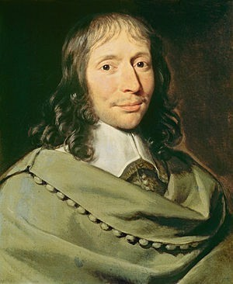
Язык программирования Pascal принадлежит к группе наиболее распространенных и популярных в мире языков программирования. Существуют многочисленные реализации языка практически для всех машинных архитектур, разработаны десятки диалектов и проблемно-ориентированных расширений языка Pascal. Кто был разработчиком языка программирования Pascal?
- Блез Паскаль
- Деннис Ритчи
- Никлаус Вирт
- Норберт Винтер
Ответ: правильный ответ - Никлаус Вирт

Язык программирования Pascal был создан швейцарским профессором Никлаусом Виртом в 1968-1971 годах и назван в честь выдающегося французского математика и философа Блеза Паскаля. В 1973 году Никлаус Вирт опубликовал “Пересмотренное сообщение”, определившее точный стандарт языка Pascal. Первоначальная цель разработки языка Pascal - необходимость инструмента "для обучения программированию как систематической дисциплине.

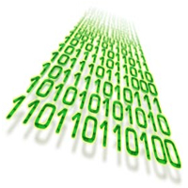
Вопрос:
Название «байт» (слово byte представляет собой сокращение словосочетания BinarY TErm — «двоичный терм») было впервые использовано в 1956 году В. Бухгольцем при проектировании первого суперкомпьютера IBM 7030. Чему тогда был равен 1 байт?
- 6 бит
- 7 бит
- 8 бит
- 10 бит
Ответ: правильный ответ – 6 бит.

В первых компьютерах размеры байта и машинного слова обычно были кратны 6. 8 бит в байте было принято при разработке системы команд для IBM System/360. Это стало стандартом де-факто и с начала 1970-х в большинстве компьютеров байты состоят из 8 бит и размер машинного слова кратен 8.

